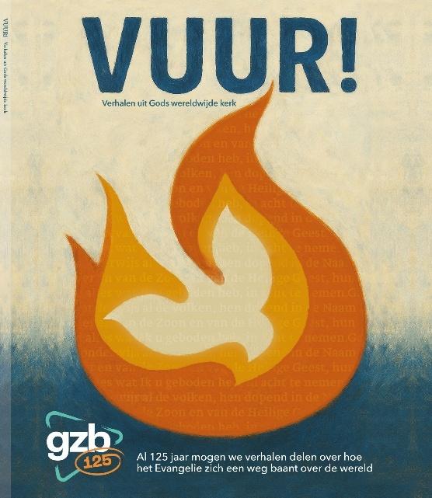
Koop nu het magazine Vuur!
Ter ere van het 125-jarig jubileum brengt de GZB een uniek magazine uit: Vuur!
Voor € 12,50 ontvang je een kleurrijk magazine van 128 pagina’s, boordevol verhalen uit Gods wereldwijde kerk. Laat je inspireren en meenemen op zendingsreis.

Voor € 20,00 ontvang je niet alleen een prachtig exemplaar voor jezelf, maar ook een tweede om cadeau te geven. Zo laat je anderen delen in het werk dat God wereldwijd doet. Meer dan de helft van de opbrengst gaat direct naar het werk van de GZB.

[Dit bericht aanvullen met praktische info over de verkoop in jullie gemeente. Iets in de trant van:]
Bij dit kerkblad vind je een flyer met bestelformulier. Je kunt je bestelling zondag … inleveren of online je bestelling doorgeven via: [link naar het formulier dat je hebt aangemaakt]. Je krijgt Vuur! voor Pinksteren thuisbezorgd en kunt dan betalen via een QR-code of contant. [Of laat weten wanneer mensen het magazine kunnen meenemen.]

Bestel Vuur! én laat juist ook met Pinksteren het vuur voor zending branden.

